**Output:**

**Q1.**



**Q2.**

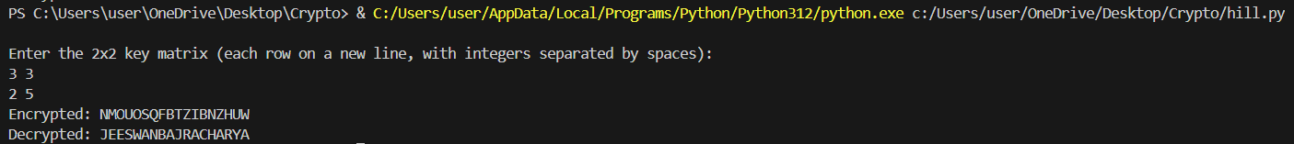

**Q3.**

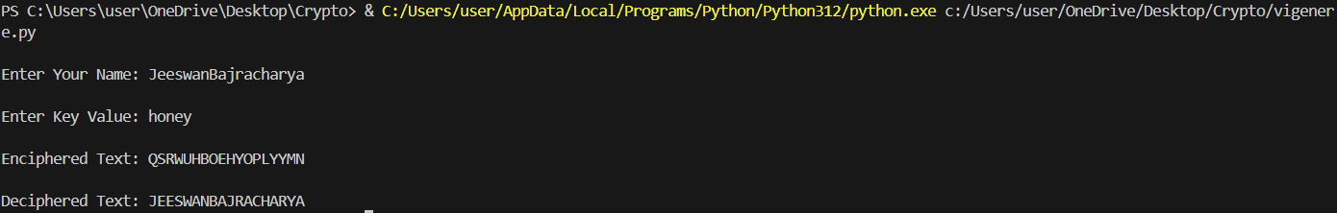

**Q4.**

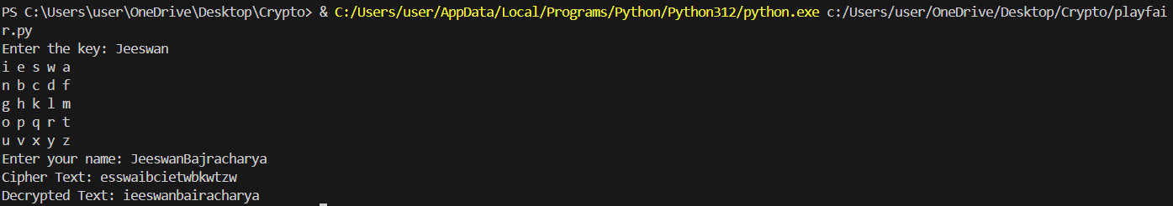

**Q5.**



**Output:**

**Q1.**

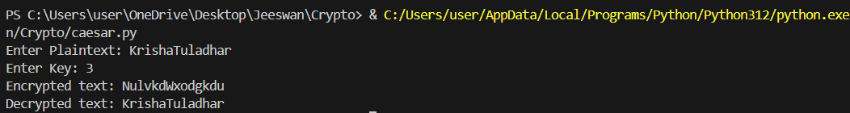

**Q2.**

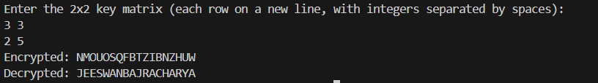

**Q3.**

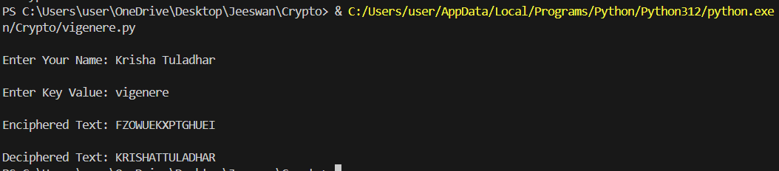

**Q4.**

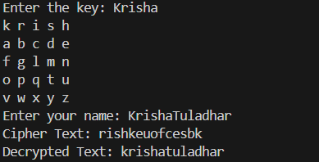

**Q5.**

